Mandens kønsorganer
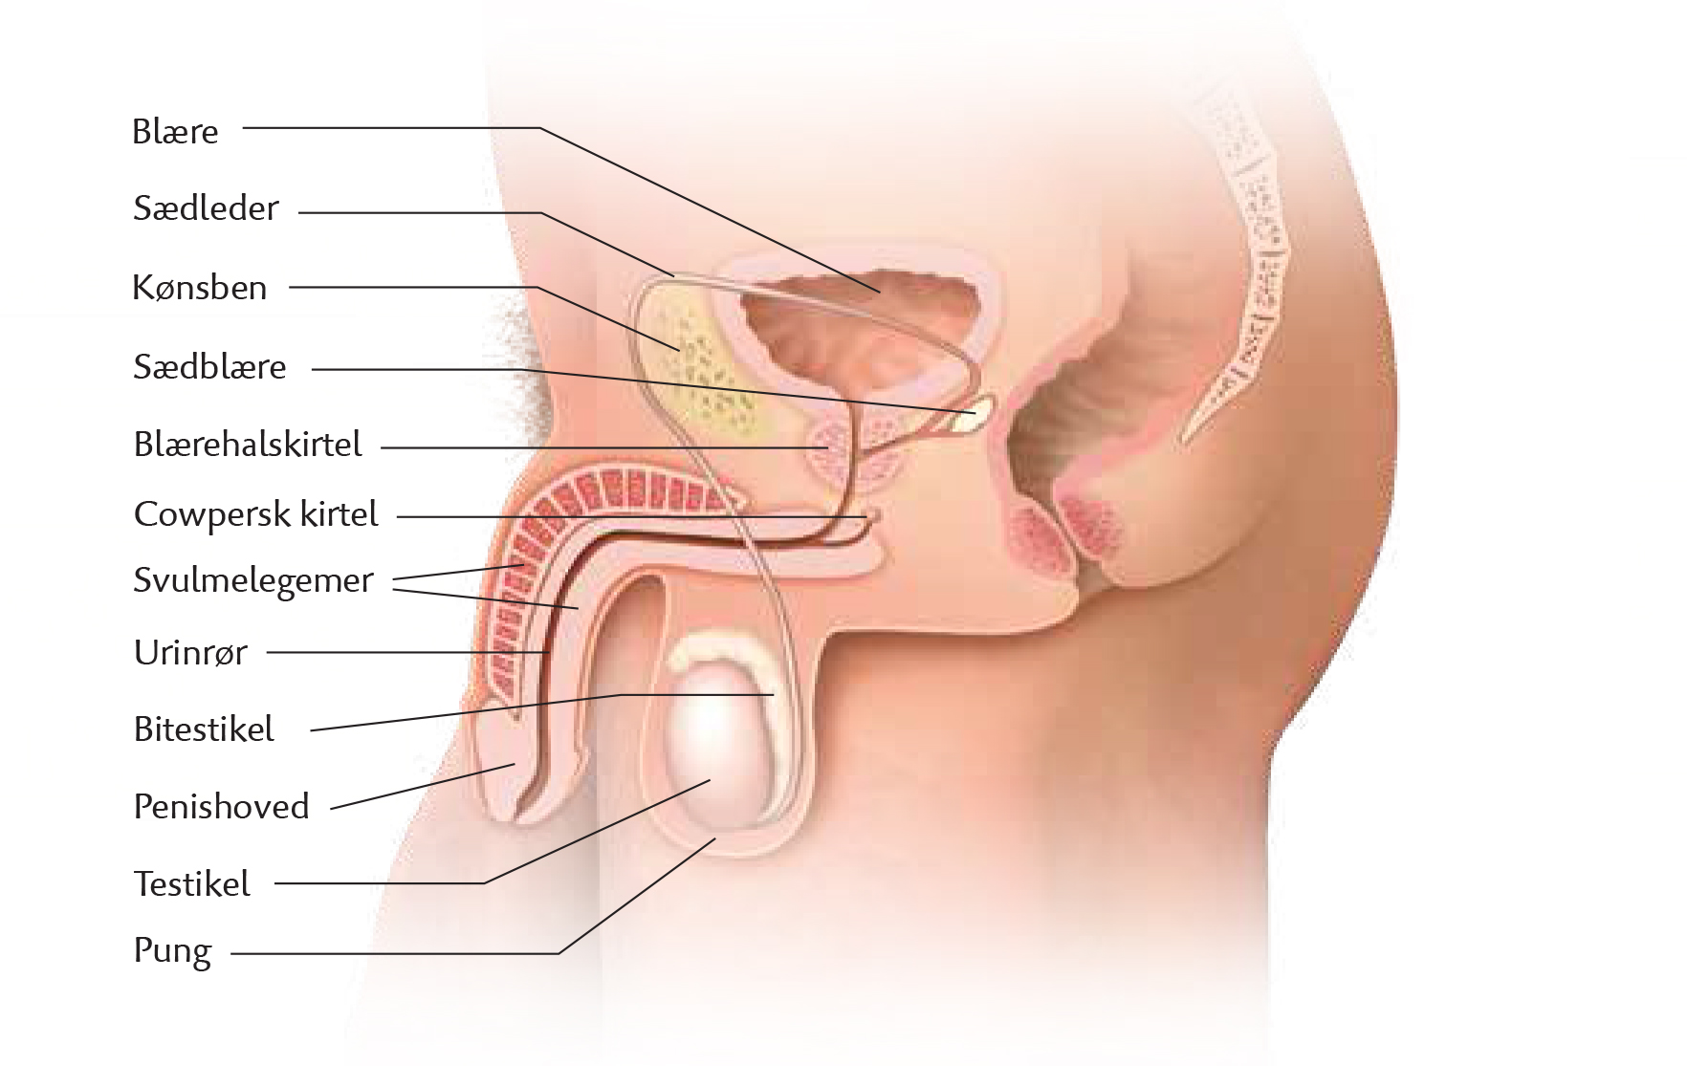
Navn | Funktion

Opgave 1: Udfyld skemaet

Opgave 2

Her ses en _____________________________
Navn | Funktion

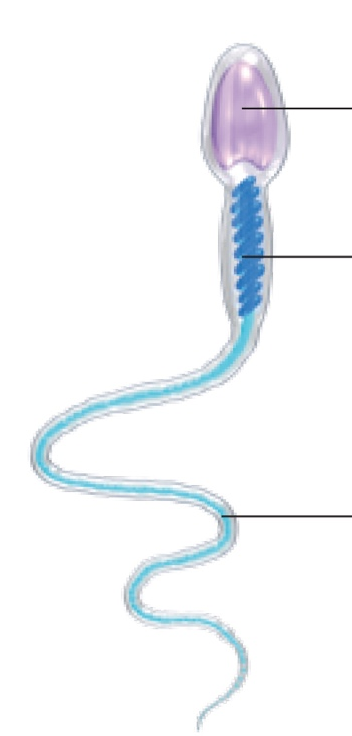

Opgave 3
Her ses et længdesnit af _________________________________
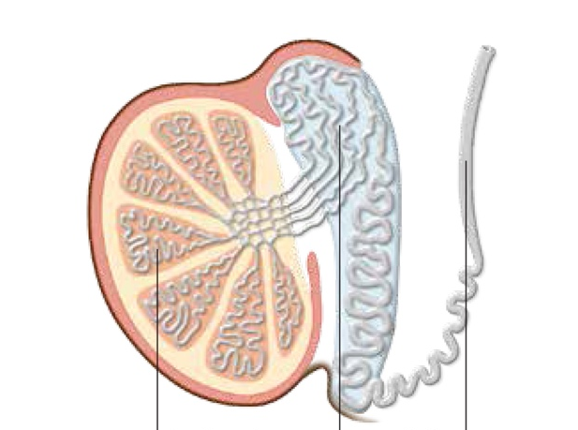

Navn
Funktion

Opgave 4
Lav en figurtekst til figuren, hvor I anvender alle de begreber, der står på figuren.
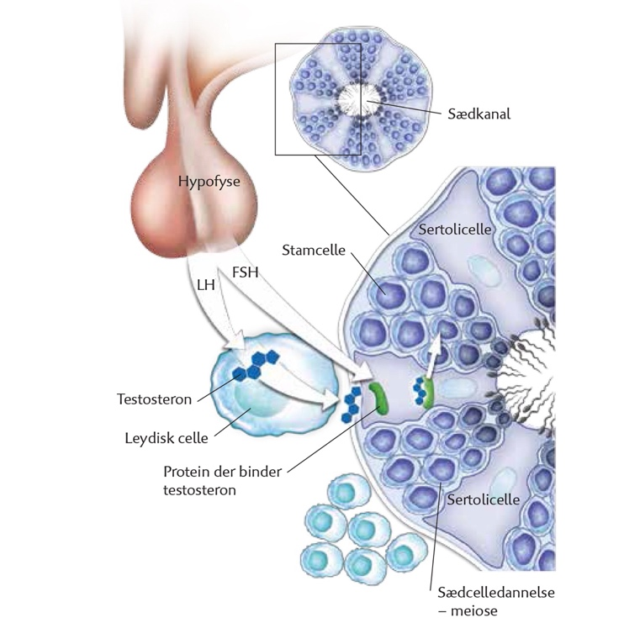

Opgave 5
Forklar begrebet negativ feedback ud fra figuren.
